ИРКУТЯНОЧКА МОЯ

«Два чувства дивно близки нам. В них обретает сердце пищу: Любовь к родному пепелищу, Любовь к отеческим гробам». Да, на самом деле, пепел, который на голову сыпался, и то пепелище (Слава Богу, на сей раз без гробов) которое после случившейся катастрофы осталось, оно родное. Для меня. И не потому, что я в Сибири учился и столько лет там прожил. Детище по инфотехнологии там загибается, и вот, понимаешь, как ситуация складывается… Опять же, Olga Shneiderov-Detin в публичную полемику ввязалась, и лишь только потому, что две ее иркутские ученицы по сию пору служат Земле Обетованной верой да правдой. Однако служба какая-то странная выходит. Одна иркутяночка итоги по Проекту Коллективной Безопасности для Оли подводит, а на меня жалуется, другая чуть ли не головой об стену бьется, но когда жареный петух целый регион «клюнул». И вместо того, чтобы комменты от местного населения дождаться и прочитать, Олечка тут мне с утречка вставила: «Наташа Батанова, надо отдать ей должное, как раз и забила тревогу и запросила помощи. Благодаря этому специалист квантового уровня Ольга Тян составила программу по оперативной помощи Иркутску, которую всем инфотерапевтическим кланом и слушали. Благодарность Олечке из КАНАДЫ! А вот почему специалисты-россияне еще ни разу ни к одной оперативной квантовой коррекции не подключились? Хде дежурные по данному региону? Сие не понятно». О-о-о-на, к-а-а-аккк! А вы знаете, дорогие мои, почему я самых первых организаторов в Иркутске «уволил»? И когда оно было?
Публикация на сайте ISMU для начинающих специалистов по составлению формулы дана под названием «ИСТИНА В КОНЕЧНОЙ ИНСТАНЦИИ». А-а-а-а, вот странно, как времена-то переплетаются? Да, написал я ее 1 февраля 2008 г., но опять же в Белграде. Одиннадцать годиков минуло. Ну, так вот, «рассорились» мы, как раз-таки из-за того, что мои организаторы не стали участвовать в Проекте Коллективной Безопасности, который в то время начинался, ибо я высказал мнение, что упавший самолет в Иркутске на их совести. Ну и, как сказано в уголовном кодексе, что не только всякое зловредное действие, а и бездействие является преступлением. Знания, технология даны, но до сих пор половина региона России находятся без «дежурных специалистов». Я, может быть иногда резок в суждениях, но речь же идет не о моей славе да могуществе, а о спасении сотен и тысяч человеческих жизней! Однако ни в серьез, ни в шутку ситуацию в Иркутске поменять за все годы не удалось. Этим фотографиям столько же лет, сколько тупиковому развитию технологии в данном регионе.
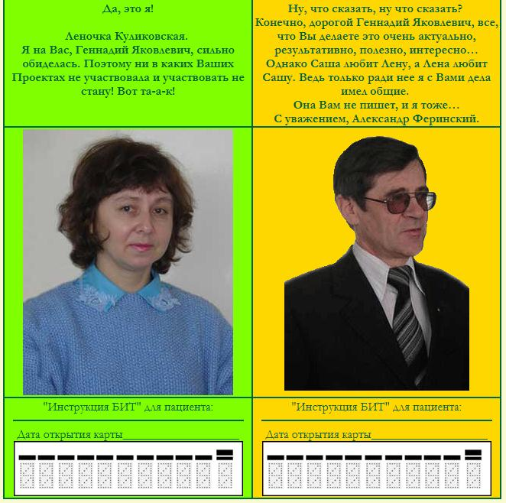
Мы иногда с Леночкой по скайпу общаемся, вспоминаем былые времена, с Сашей Феринским тоже. Я их прошу обратить внимание на Новости в структуре ISMU, а воз и ныне там. Значит доктор Темников «куликовскую битву» проиграл! Наташенька Родионова попыталась Проект дальше развивать, дошли мы с ней даже до Красноярска, однако продолжение не последовало, и опять же по вполне субъективным причинам. И я не уверен в том, что последние события в Иркутске, приведут местный народ к вразумлению. Так же, как и две Олины ученицы, лично мне не в подмогу,
и в деле рук наших они не споспошествуют.
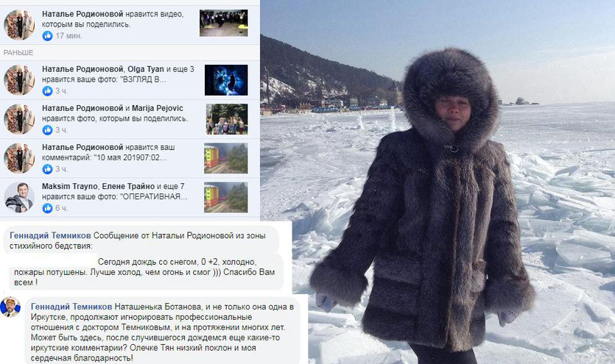
Сами посудите, дорогие мои, где Оля Тян, и где Иркутская область? (Кстати, Тян не из Канады, а из США) И как такое может быть, что человек через океан перелетел в Сербию, чтобы овладеть технологией, а потом сибирякам из Америки помогать, а наши местные сограждане в абсолютном бездействии? Прилепить сюда схемку: «Нет Пророка в своем Отечестве?». Легче от того никому не становится. С другой стороны, друзья, результаты коррекции это удивительный случай из практики, лишний раз нам доказывающий, насколько эффективны спутанные квантовые взаимодействия. И смысл «регионального дежурства», безусловно, сводиться не к тому, что только местные граждане могут случившие несчастья нормализовать, а именно в том, что вовремя за происходящими негативными событиями они следят и вовремя квантовые кнопочки нажимают. А сейчас история одного стихотворения. Моего стихотворения ибо эта моя история.

Сибирячку Леночку я полюбил, когда она была еще школьницей, исполнилось ей 15 лет. А я был студентом Томского мединститута, и был женат. Грех? Судить можно строго! И жизнь сложилась так, что наступило время, когда мы должны были расстаться навсегда, поскольку и она любила меня, но была замужем. Хотя никаких иных, кроме безмолвных платонических отношений, не было. Следовательно, я уже готов был зарыть свои чувства и поставить на всем крест. Стихотворение написано именно на той судьбоносной грани. Думаю, что оно, это состояние, все изменило. Если вы на самом деле готовы к решительным поступкам, а они не богоугодны, вмешательство Высших Сил неизбежно.
Е. Бедаревой

Невозможен один,
но ты,
настоящая,
не навсегда.
Не во здравие
погостил.
Отыщи у беды
дар...
В небе зарево
над рекой.
Черенком,
а не кисть
в холст.
По другому
завидует
злой.
Холм засыпал,
и пот
рукой…

Сына нашего вы знаете, ему уже 26 лет, но сейчас расскажу о первом внуке, который родился от старшей дочери Инги, значит теперь уже у бабушки, у Елены Темниковой-Бедаревой.
Николеньке исполнилось 17 лет, и он, как две капли воды стал похож на своего прадеда.
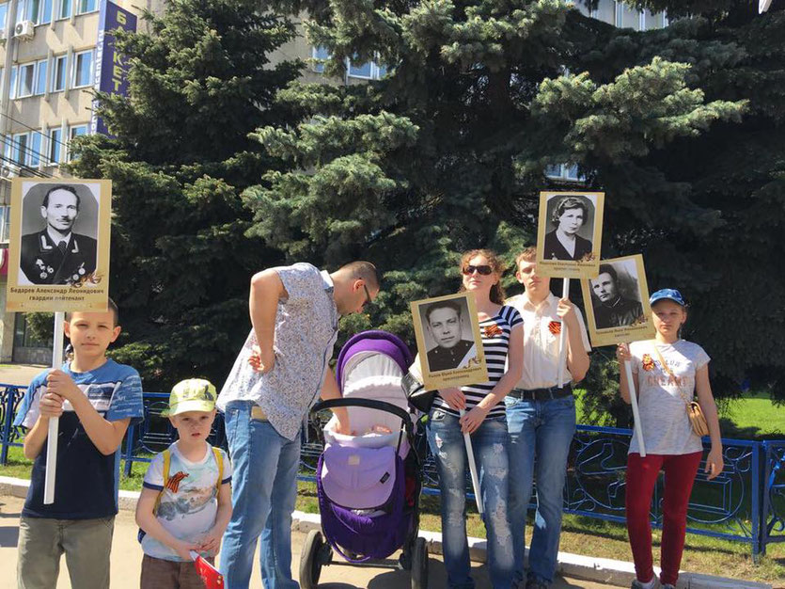
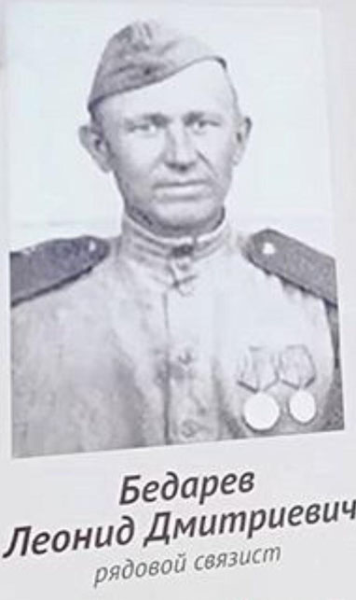
Леонид Бедарев, участник трех войн. Гражданской, Финской и Великой Отечественной.

А сейчас о связи фамилий… Темников – не Князь Тьмы, а военоначальник, не сотник, а тьмой казаков на поле брани руководящий. Тоже самое. Бесполезно искать в фамилии Бедарев словосочетание «Беда» и «Рёв». Мне, в то время, на фронте борьбы со злом и принятия судьбоносного решения, было простительно не обнаружить у «Беды» «Дар», следовательно, обращаемся к истории. На древней Руси практически каждый крестьянин был воином. Ибо граница-то была за околицей почти каждой деревни. И Русь была разбита на княжества, которые вели между собой (иной раз) более жестокие войны, нежели с другими народами. А потому была распространена необходимость, практически каждому мужчине становится воином. Такую роль выполняли «бедари». Их воеводу звали не князем, не атаманом, а старым, (то есть старшим) бедарем. Иногда просто – Дед Бедарь. При Иване Грозном российские профессиональные воины стали именоваться казаками. Так, что казачий род князей Тенищевых изначально от рода Бедаревых происходит, и оно не обсуждается. От того и сибирское здравие по роду Бедаревых отменное, и все женщины просто красавицы, а мужчины – богатыри! Ну, так вот. Есть в роду Бедаревых еще одно уникальное наследие, вернее наследница, то есть опять же по женской линии.
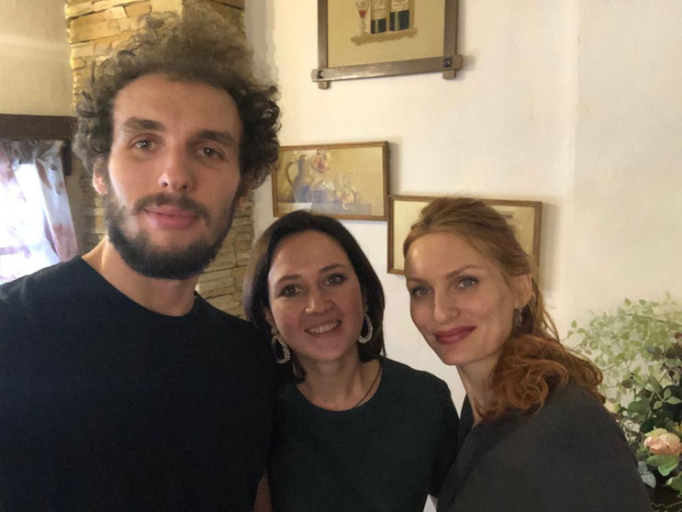
Слева доктор Марк Темников, справа доктор Ксения Темникова. В средине Ксения Ильина, по родословной Бедарева. Живет в Томске.

И вся моя надежда на молодых! Марк этой весной в Москве встречался с Ксенией, она приезжала в гости, и совместно обсуждали развитие Проектов ISMU в Сибири. В том числе и по квантовой медицине, и по технологии Коллективной Безопасности. Я, конечно же, внес свои коррективы, ибо родословную и связь наших фамилий, знаю более подробно и основательно, чем они. Хотя Ксения целое сообщество казачьих наследников создала и назвала его «БЕДАРЯТА». Но, вот, что удивительно… Как генетические корни-то переплетаются, и в пространстве и во времени. Ксения просто одержима идеей создания студии психографики, однако, откуда это всё у нее? Отец профессиональным спортом занимается. Зимний футбол. Он профессор кафедры физической культуры в Универсистете, мамочка доктор экономических наук, тоже профессор, а дочка в духовное направление стремится и открывает свою студию в Томске. Я внес коррективы и порекомендовал открыть «Этнографическое бюро имени Князя Тенищева», поскольку по нашей и ее родословной княгиня Мария Клавдиевна Тенишева (урождённая Пятковская) — русская дворянка, общественная деятельница, художница-эмальер, педагог, меценатка и коллекционер. Она основательница художественной студии в Петербурге, Рисовальной школы и Музея русской старины в Смоленске, ремесленного училища в Бежице, а также художественно-промышленных мастерских в собственном имении Талашкино. Княгиня Тенишева обладала великолепным художественным вкусом, чувствовала и любила искусство.
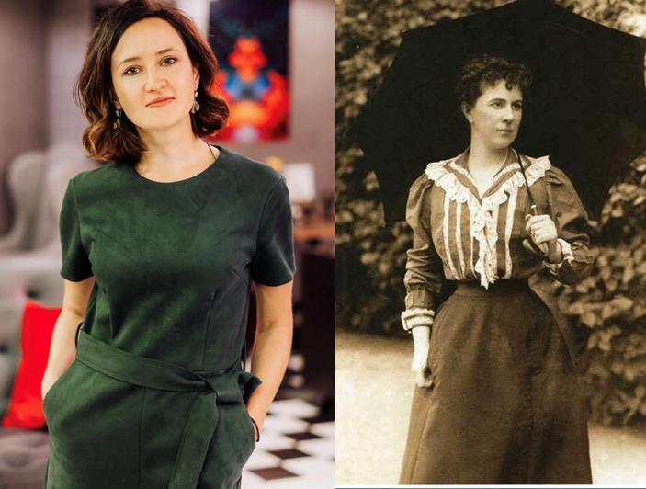
«Настоящей Марфой Посадницей» назвал её Н. К. Рерих. Она собирала акварели и была знакома с художниками Васнецовым, Врубелем, Рерихом, Малютиным, Бенуа, скульптором Трубецким и многими другими деятелями искусства. Ею была организована студия для подготовки молодых людей к высшему художественному образованию в Петербурге (1894—1904), где преподавал Репин. Параллельно была открыта начальная рисовальная школа в Смоленске 1896—1899 гг. Во время пребывания в Париже Тенишева училась в Академии Жюлиана, серьёзно занималась живописью и коллекционированием. Коллекция акварелей русских мастеров была передана Тенишевой в дар Государственному Русскому музею. Итак, ежели такое чувство, где «сердце обретает пищу» и такое Бюро молодые люди возродят в Томске, то вся надежда на «региональное дежурство» по Сибири и Дальнему востоку будет здесь, теперь уже у молодой княгини Ксении, и ее учеников. Нисколько не меньше! Можно, конечно по данной фамилии и зарубежные корни обнаружить.
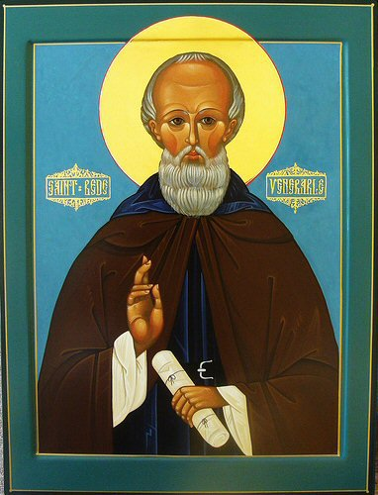
Бeда Достопочтенный (лат. Beda) – монах ордена святого Бенедикта в монастыре
святого Петра (Уирмат).

Будучи мальчиком 8 лет, он поступил в монастырь Уирмаут, где пробыл до 691 года, получив там превосходное научное образование. Позже перешёл в соседний, подвластный Уирмауту монастырь Ярроу, посвященный апостолу Павлу (основан в 681), где на 19-м году жизни стал диаконом и в 702 году – священником. С этого времени начинается его писательская деятельность, состоявшая, главным образом, в толковании отдельных книг Ветхого и Нового Завета. Беда Достопочтенный закончил перевод Евангелия от Иоанна на англосаксонский язык, диктуя его своим ученикам. Согласно его биографу Кутберту, последнее сочинение святого – Предсмертная песнь Беды на древнеанглийском языке.

Что же касается моего наследника, доктора Марка Темникова, то он регистрирует в Сербии «АГЕНЦИЮ по инфотехнологии и спиритуальному (духовному) консалтингу - ТЕМНИКОВ». На фейсбуке данная страница на сербском языке в скором времени откроется. Фотодомен Святого Беды Достопотченного так же будет изучен Марком и включен в квантовую базу. Английский язык для моего сына, Слава Богу, почти родной. А сейчас впервые публикую его ПАРТФОЛИО.
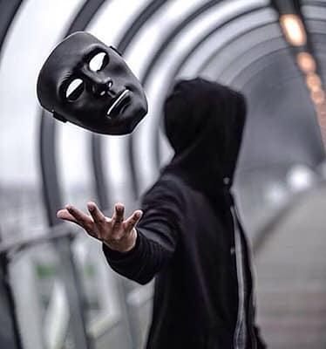
Доктор Темников Марк Геннадьевич, потомственный врач-реабилитолог в третьем поколении, кандидат медицинских и социальных наук. Начал осваивать методы информационной терапии со школьной скамьи. На Международном Конгрессе, проходившем в Черногории в 2001 г., присутствовал на всех его заседаниях, как самый молодой участник Проекта, поскольку ему была посвящена книга, впервые переведенная на сербский язык и опубликованная кампанией "БРАНСВИК ГРУПП". Продолжал учится в земской гимназии г. Балашиха, Московской области, готовился к поступлению в АКАДЕМИЮ НАЦИОНАЛЬНОЙ БЕЗОПАСНОСТИ Р. Ф. с последующей специализацией на кафедре СОВРЕМЕННЫХ ИНФОРМАЦИОННЫХ ПСИХОТЕХНОЛОГИЙ. Экстернатом окончил среднюю школу в г. Москва. Учебную программу открывшейся кафедры в 2005 году освоил в совершенстве еще до поступления в ВУЗ, и с того времени он владеет технологиями инфотерапии первого, второго и третьего уровней.

Дальнейшие планы на получение высшего образования изменились в связи с закрытием АБОП в 2008-2009 г., в силу чего был вынужден поступить в Медицинскую Академию имени Сеченова на новый факультет БИОТЕХНОЛОГИЙ, где сформировалась первая группа студентов из 12 человек. Однако заявленная программа на образование не соответствовала поставленным целям, была ориентирована в основном на лекарственную терапию. В силу чего на следующий учебный год Темников М.Г. перевелся на факультет КЛИНИЧЕСКОЙ ПСИХОЛОГИИ. В 2014 году зачислен в РОССИЙСКУЮ АКАДЕМИЮ ГОСУДАРСТВЕННОЙ СЛУЖБЫ при Президенте Р Ф, где начал самостоятельные научные исследования в области анализа социально-экономических деформаций, с целью разработки программ по индивидуальной защите руководства бизнес-структур, сотрудников спецподразделений и деятелей общественно-политических организаций. В 2015 году призван на государственную службу, переведен на очно-заочную форму обучения в структурное подразделение Медико-Социального Института, г. Москва. Специальность 030302 Клиническая психология и 080507 Менеджмент организаций. Закончил институт весной 2018 г. по программе частной реабилитологии, разработанной Академией ГС РФ и МИМСР в 2007-2008 годах.

С 21 октября 2008 года по заказу Правительства Москвы и Академии Безопасности Р. Ф. на базе Московского института медико-социальной реабилитологии (НОУ ВПО «МИМСР») был открыт цикл тематического усовершенствования для специалистов государственных реабилитационных учреждений города Москвы: "Комплексная реабилитация, социальная интеграция гражданских лиц", а так же отдельная программа по "Комплексной реабилитации, социальной интеграции ветеранов, инвалидов войн, офицеров силовых структур". Циклы были рассчитан на специалистов руководящего профиля, врачей, психологов, педагогических и социальных работников. Циклы являлись междисциплинарными и строились по модульному принципу. Реабилитология изучалась студентами, как комплекс медицинских, психологических, социальных и профессиональных мероприятий, направленных на наиболее полное восстановление здоровья, нарушенных функций, психологического статуса и работоспособности населения. Реабилитология преподавалась, как новая стратегия нового века, являясь синтезной наукой, предметом изучения которой служила система "Человек - Среда обитания". Лишь при учете многомерных влияний (в том числе и международных), как внешних, так и внутренних факторов на людей, специалистами были разработаны современные общие и индивидуальные реабилитационные подходы, дающие максимальный оздоравливающий, а так же событийно-безопасный эффект.
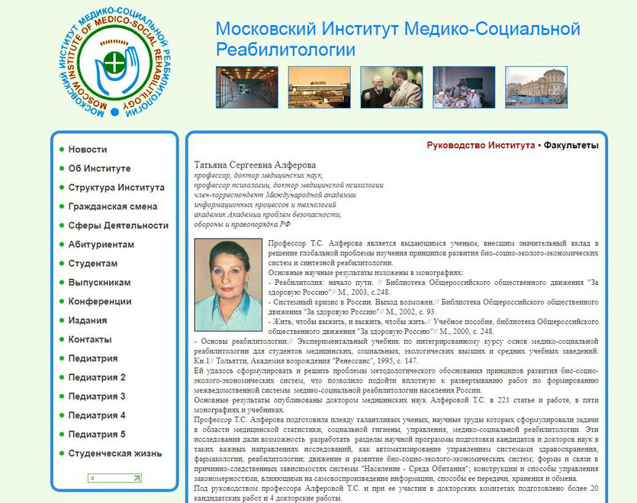
В состав общего междисциплинарного учебно-методического комплекса обучения включались семь учебных дисциплин: 1) общая реабилитология; 2) частная реабилитология; 3) реабилитационная индустрия; 4) психология инвалидности и реабилитации инвалидов; 5) основы коррекционной педагогики для специалистов реабилитационных учреждений; 6) экономические основы реабилитации инвалидов и реабилитационной индустрии; 7) профессиональная этика и корпоративная культура реабилитационных учреждений. Дополнительные циклы усовершенствования были рассчитаны на 72 часа и предусматривали получение слушателями соответствующих удостоверений государственного образца. За время обучения в ВУЗе, Темников М.Г. занимался научно-исследовательской деятельностью по закрытым тематикам специализированных кафедр Академий и Медико-Социальных Институтов, как в России, так и за рубежом. В 2019 году подготовил и защитил кандидатскую диссертацию. В настоящее время призван на медико-социальную службу в Балканское Казачье Войско. Занимается научно-практической деятельностью в оздоровительном, учебно-консультативном Центре "КАЗАЧИЙ СПАС". Ведет консультативный прием и преподавание по тематикам кафедр ISMU на русском и английском языках.
Добро пожаловать!
Темников Г.Я.
12 мая 2019 г.

г. Белград.

